CC Max - objektet 'connectionHandler'

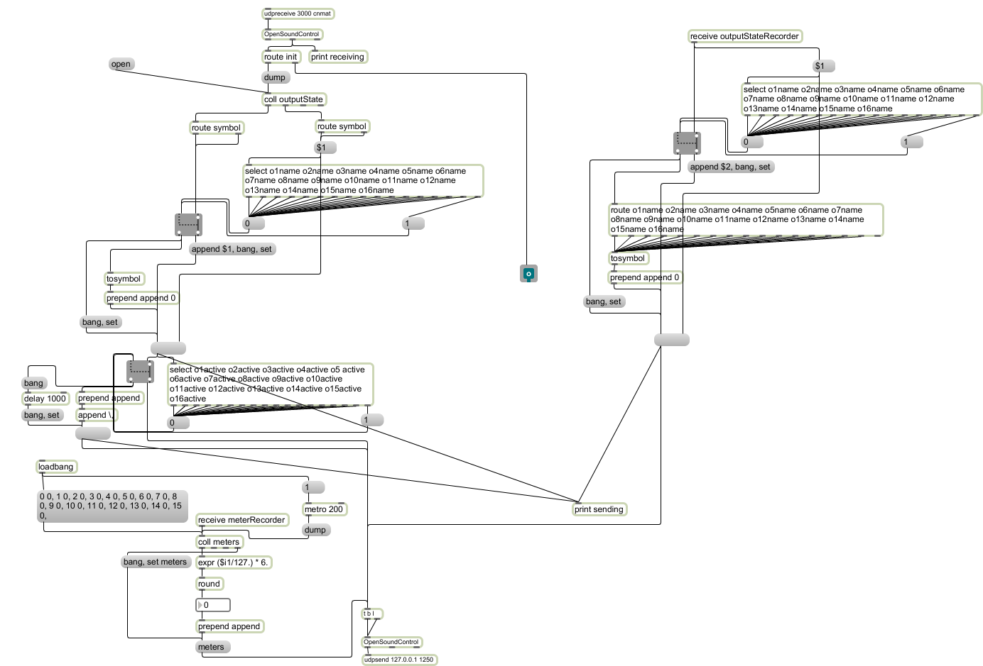

CC Max - Hovedvinduet i ikke-'presentation mode'

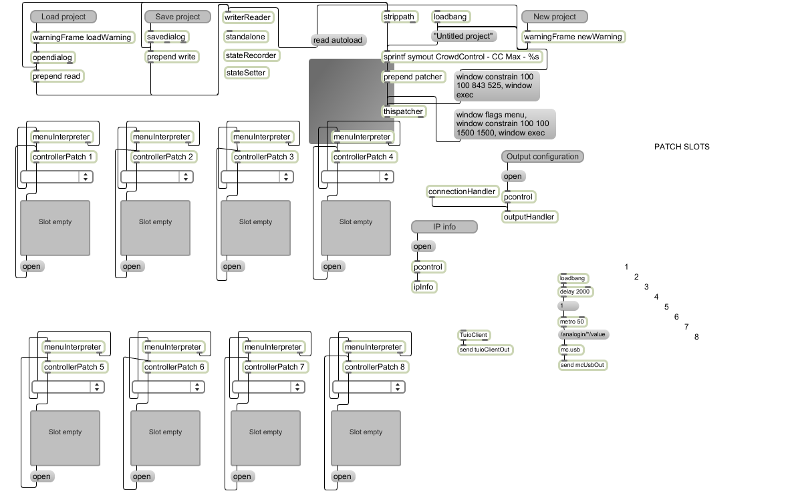

CC Max - objektet 'controllerPatch' som håndterer indlæsning af controller-patches

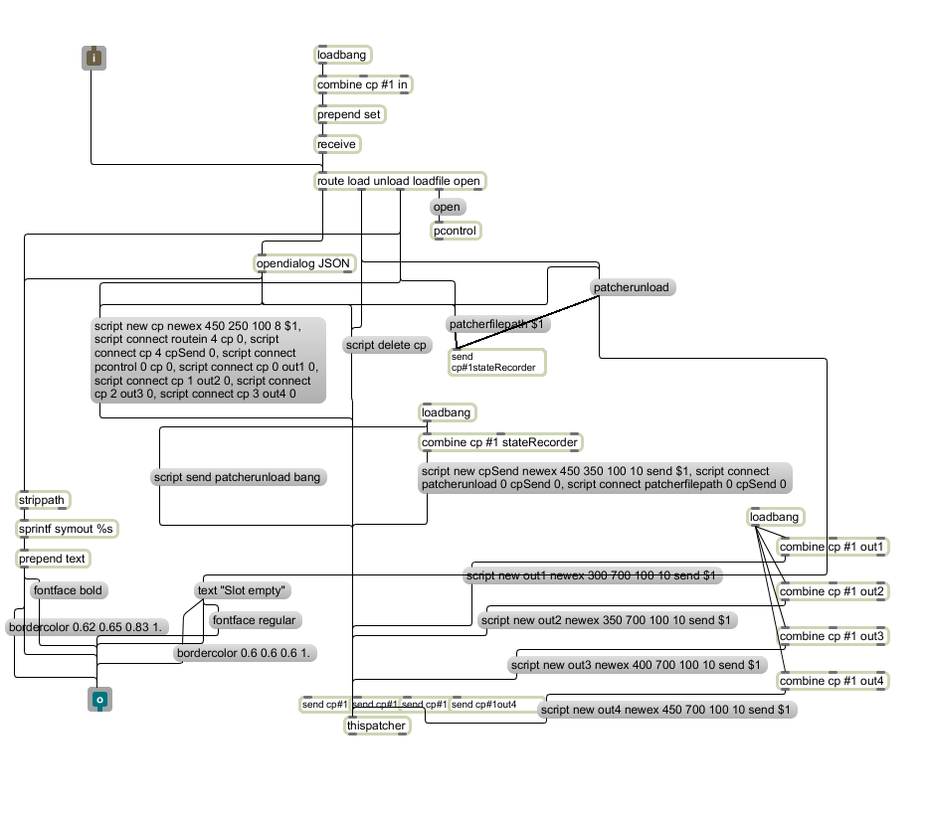

CC Max - objektet 'stateRecorder'

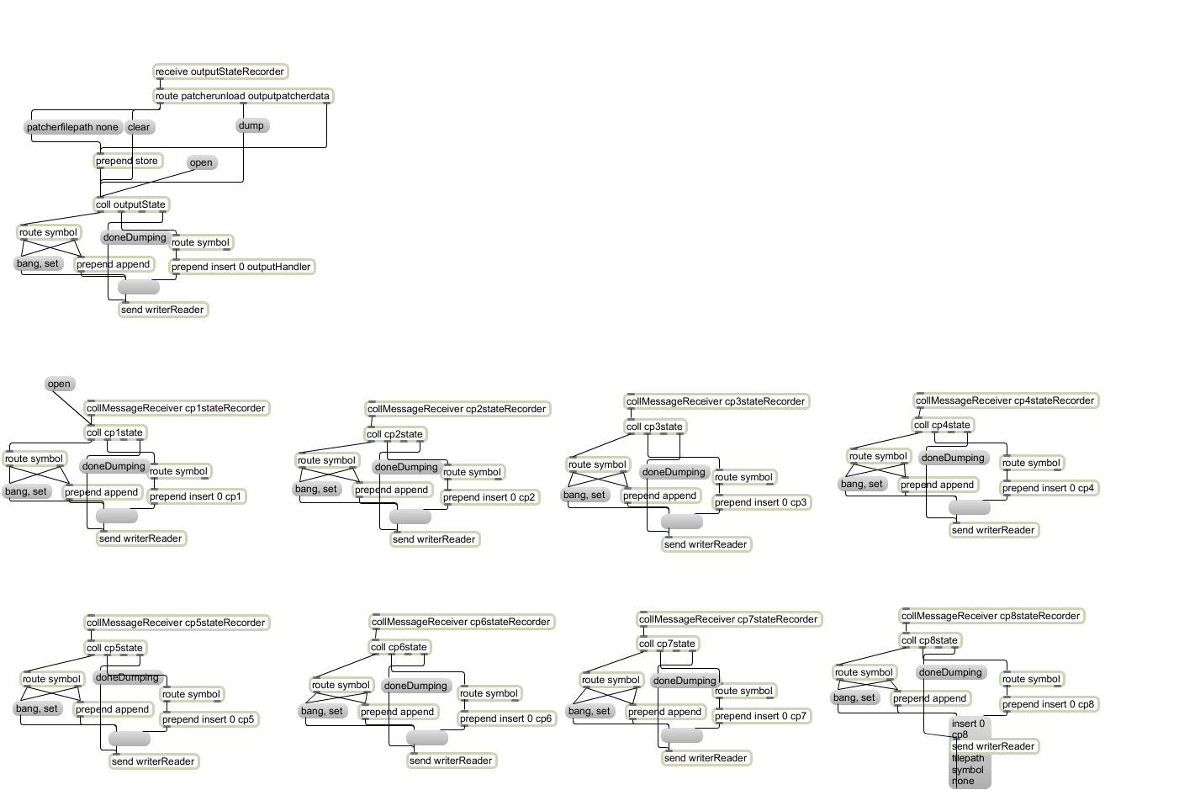

CC Max - udsnit af objektet 'outputHandlerContents'

